

Cod y Modiwl: ECAD5015

Teitl yr Aseiniad: Dyfnhau Arfer: ADY
Enw: Kacey Nicholson
Rhif: 2305007
Cwrs: BA Addysg Gynradd (SAC)

AI Acknowledgement
I confirm that I have not used any AI tools in the research and creation of this assignment.
I confirm that I have not presented any AI generated materials as my own work.
I confirm that I have copies of my drafts, notes, and other resources I used, which I may be asked to provide in evidence.

Targets from previous module | How I have worked on these? | An example can be seen on…
Cynnwys gwrthddadleuon pellach yn dy ysgrifennu sy'n ychwanegu at y rhai sydd eisoes yn bresennol. | Wrth ymchwilio cyrchwyd gwrthddadleuon i atgyfnerthu dadl yn fy ngwaith. | ...mae Smith (2024) yn beirniadu'r diffyg ymgorffori o ddamcaniaethau dysgu trwy brofiad ....

Trosolwg Damcaniaethol

Damcaniaeth allweddol sy'n berthnasol i Anghenion Dysgu Ychwanegol ac ymarfer cynhwysol
Amlinella Ryder (2013) nod ymarfer cynhwysol, sef darparu mynediad at addysg ar gyfer pob disgybl yn ddiwahân, gan sicrhau cyfranogiad ymhob cyfle addysgol.

Awgryma Al-Shammari, Faulkner a Forlin (2019) y gall arferion addysgu gynhwysol, yn enwedig ar gyfer dysgwyr ag anghenion dysgu ychwanegol [ADY o hyn ymlaen], gael eu llywio gan ddamcaniaethau allweddol ymddygiad, gwybyddiaeth, ac adeiladwaith. Cytuna ac atega Wooflson (2024), wrth gynnig fod addysgwyr yn cynllunio profiadau dysgu bwriadol mewn lleoliadau cynhwysol i helpu dysgwyr ehangu dealltwriaeth gysyniadol.
Er bod Canllawiau Cwricwlwm i Gymru (Llywodraeth Cymru, 2022a) yn cyflwyno egwyddorion dilyniant a disgrifiadau dysgu, mae Smith (2024) yn beirniadu'r diffyg ymgorffori o ddamcaniaethau dysgu trwy brofiad Dewey (1938), Lewin (1948), a Kolb (1984). Gall hyn rwystro athrawon rhag deall gwerth profiadau ymarferol, gan amharu ar eu gallu i greu dysgu cynhwysol ac i gyflawni cymwyseddau'r cwricwlwm newydd.

Newidiadau diweddar yng Nghymru a'r ddeddfwriaeth sylfaenol
Cyhoeddwyd ‘Cod Anghenion Dysgu Ychwanegol Cymru 2021’ er mwyn amlygu canllawiau statudol ar gyfer plant a phobl ifanc ag ADY, er mwyn i ymarferwyr weithredu yn brydlon ac yn effeithiol i hwyluso eu cyflawniad a chyrraedd eu potensial llawn (Llywodraeth Cymru, 2021).Trwy hyn, bwriadwyd goresgyn rhwystrau i ddysgu, drwy greu gweithdrefnau i ddysgwyr ag ADY sydd yn amserol, effeithiol ac yn hyrwyddo ymyriadau cynnar fel proses asesu integreiddiol. Bwriedir hefyd cefnogi pobl ifanc ag ADY hyd at chwech ar hugain oed, â’r un fframwaith deddfwriaethol, yn y gobaith y bydd y system yma yn datrys unrhyw ofid, wrth fod yn gyfartal ac yn agored i rannu cefnogaeth neu wybodaeth angenrheidiol (Llywodraeth Cymru, 2020). Yn unol â deddfwriaeth Erthygl 23, nodir hawliau plant ag anabledd am gymorth i fyw’n gyflawn (Comisiynydd Plant Cymru, 2025a). Wrth ddilyn bwriad y pedwar diben (Llywodraeth Cymru, 2022b), sicrheir bod dysgwyr yn derbyn cymorth i fod y fersiwn orau o’u hunan, wrth “barchu anghenion a hawliau pobl eraill, fel aelod o gymdeithas amrywiol”.


Ffigur 1: Logo Comisiynydd Plant Cymru (Comisiynydd Plant Cymru, 2025b)
Ffigur 2: Logo Llywodraeth Cymru (Wicipedia, 2025)

Gweithredu'r ddeddfwriaeth a sut mae hyn wedi gweithio o fewn ysgolion
Wrth arfarnu darpariaeth ADY mewn ysgolion a lleoliadau, awgrymodd Estyn (2024) y dylent sicrhau addysg gynhwysol o safon uchel gan fodloni gofynion pob dysgwr. Awgrymir felly bod lle i wella o ran y dysgu a’r addysgu. I’r perwyl hynny, gofynnant i awdurdodau lleol ddarparu cefnogaeth ac arweiniad lle mae angen. Gyda hynny, rhaid magu dealltwriaeth glir ar draws awdurdodau er cysondeb ledled y wlad. Argymhellant hefyd y dylai llais Cydlynwyr ADY fod yn glir mewn gweithdrefnau o fewn ysgolion. Awgryma Estyn (2024) nad yw eu rôl yn ddigon amlwg mewn penderfyniadau strategol ar hyn o bryd. Felly, gwelir cyfle i Gydlynwyr ADY gydweithio ag athrawon ymgynghorol ADY sirol i godi safonau er lles pob dysgwr. Ystyria Estyn (2024) nad oes darpariaeth cyfrwng Cymraeg cyfiawn mewn lle gan alw ar Lywodraeth Cymru i unioni hyn er sicrhau cefnogaeth gyfartal. Pwysleisir y dylai gwariant i’r dyfodol gael ei arwain gan werthusiadau o ddarpariaeth ADY.
Myfyrdodau a Dealltwriaeth Ymarferol

Mesurau ar waith i gefnogi pob dysgwr
Tra ar PAP 2, ystyriwyd y canlynol wrth gynllunio’n gynhwysol i ddysgwyr blwyddyn 6.

Strategaeth 1: Gwahaniaethu

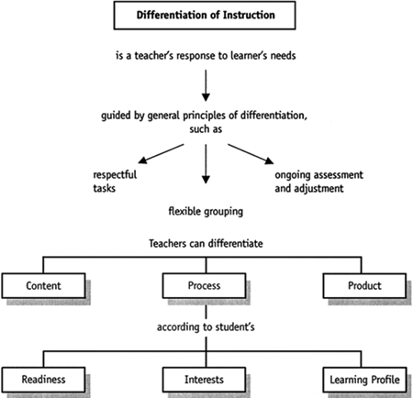
Ffigur 3: Model Gwahaniaethu Cyfarwyddyd (Tomlinson, 1999)

Pwysleisia model gwahaniaethu Tomlinson (1999, cyfeirnodwyd yn Bates, 2016) yr angen i addasu cynnwys, prosesau, cynhyrchion, a'r amgylchedd dysgu i ddiwallu anghenion dysgwyr amrywiol. Cydnabu diddordebau a lefelau parodrwydd amrywiol dysgwyr, gan eirioli profiadau addysgol wedi'u teilwra sydd yn hyrwyddo ymgysylltiad a llwyddiant.
Ystyriwyd ei hymchwil wrth gynllunio, gwahaniaethwyd y dasg ar bedair lefel, gyda’r olaf ar gyfer unigolyn a lefel cyrhaeddiad Cam Cynnydd 1 (Llywodraeth Cymru, 2022) yn ddeg oed [Disgybl A o hyn ymlaen] er mwyn cynnwys pob disgybl yn y dosbarth. Llunio pamffled ar y thema ‘All about me!’ oedd nod dilyniant o wersi, ond dilynodd Disgybl A broses wahanol a phwrpasol gan ddefnyddio cyfres o luniau i hyrwyddo cyflwyniad llafar personol ar y thema ‘All about me!’.
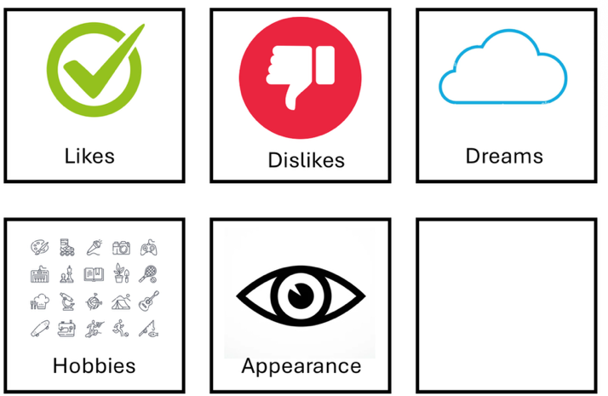
Ffigur 4: Adnodd gweledol i hyrwyddo cyflwyniad llafar (casgliad personol, 2025)

Wrth adfyfyrio, gwelwyd newid positif mewn agwedd Disgybl A at wersi o ganlyniad i dderbyn gwaith wedi’i wahaniaethu, gydag adnoddau perthnasol addas ar gyfer ei lefel academaidd. Lluniodd fap meddwl gweledol yn null Corbett (dim dyddiad) a Dolya (2024), gan ddefnyddio lluniau a symbolau fel sgaffald (Bruner, cyfeirnodwyd yn Thomas a Lewis, 2016) i gynnwys ei fideo. Llwyddodd i siarad am dair elfen wahanol, gan gynnwys un o’i ddewis a recordiwyd hyn ar ffurf cyflwyniad ar gyfer tystiolaeth lafar. Efelycha hyn ymchwil Hattie (2014, cyfeirnodwyd yn Albulescu, Manea a Stan, 2024), sydd yn nodi bod dysgwyr yn fwy siŵr o lwyddo os cant wneud dewisiadau ynghlwm wrth eu gwaith.

Strategaeth 2: Hyrwyddo sgiliau gwrando

Mewn sesiynau cyflwyno mae sgiliau gwrando, canolbwyntio a phrosesu nod y wers yn hanfodol. Dengys ymchwil bod diffyg gwrando a ffocysu parhaus yn dylanwadu’n negyddol ar ddysgu (Slate a Charlsworth, 1989, cyfeirnodwyd yn Mazer, 2010). Pwysleisia Mazer (2010), fod cadw ffocws parhaus yn hanfodol ar gyfer canlyniadau dysgu effeithiol. Fodd bynnag, roedd hyn yn her i ddau unigolyn ar PAP 2. Deellir bod y ddau ar feddyginiaeth ar gyfer Anhwylder Diffyg Canolbwyntio a Gorfywiogrwydd [ADCG o hyn ymlaen]. Noda Ryder (2013) bod heriau canolbwyntio am gyfnodau a phroblemau cofio tymor byr yn perthyn i’r anhwylder. Er eu bod yn dioddef o’r un anhwylder mae eu symptomau yn ystod sesiwn cyflwyno yn dra gwahanol, gydag un ohonynt yn crwydro yn feddyliol a’r llall yn siarad fel melin wynt ac felly yn amharu ar gyfoedion sydd yn gwrando, canolbwyntio a phrosesu nod y wers. I’r perwyl hynny, awgryma Ryder (2013) yr angen am strwythur clir i’r disgyblion, gyda’r athrawes yn defnyddio strategaethau dysgu sydd yn annog sylw’r dysgwyr a magu hunanreolaeth. O ddeall hyn, darperais ymyrraeth sef bwrdd gwyn a phen ffelt i ddargyfeirio sylw’r ddau ddisgybl er mwyn iddynt gofnodi neu luniadu gwybodaeth dewisol o’r cyflwyniad. Rhannwyd yr offer o blith y dosbarth i osgoi gwahaniaethu.

Yn unol ag anghenion dysgwyr ag ADCG, darparwyd cyfarwyddiadau syml a chlir a hynny fesul un. Trwy hyn, darparwyd amser digonol i’r dysgwyr yma brosesu’r wybodaeth. Awgryma Sutherland a Wehby (2001) bod rhannu cyfarwyddiadau mewn modd effeithiol yn gyson yn lleihau ymddygiad annerbyniol, yn arbennig gyda dysgwyr ag anableddau. Fodd bynnag, wrth geisio rheoli ymddygiad mewn dosbarthiadau pwysleisir ni all athrawon ddarparu cyfarwyddiadau effeithiol yr un pryd. Dengys ymchwil Klassen a Chiu (2010) bod addysgu o ansawdd ac ymddygiad derbyniol gan ddysgwyr yn mynd law yn llaw, ac yn dylanwadu’n fawr ar foddhad athrawon wrth eu gwaith ac ymdeimlad o affeithiolaeth.
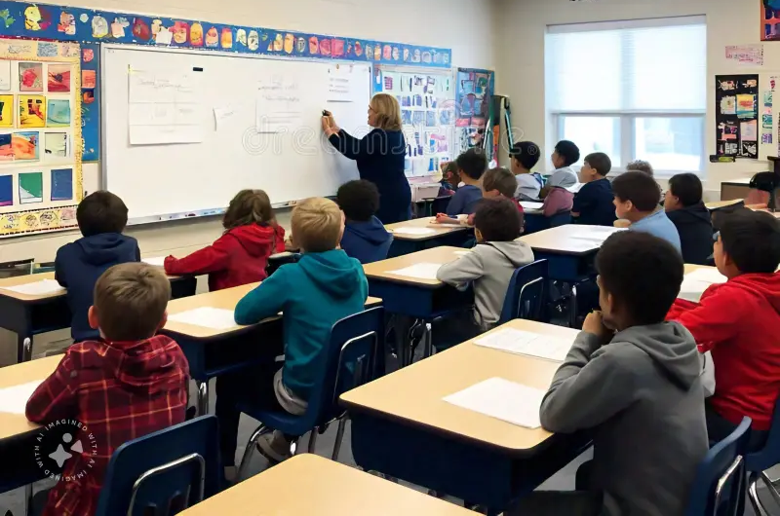

Ffigur 5: Llun o blant ag athrawes (Dreamstime, 2025)

Dadleua Semurd-Clikeman a Bledsoe (2011) mai ffactor allweddol yn llwyddiant ymyriadau ymddygiad yw gallu’r plentyn i arddangos ymddygiadau targed, sgiliau iaith a chymdeithasol yn bennaf. Arsylwyd bod yr unigolyn siaradus yn tarfu llai, canolbwyntio mwy wrth wneud nodiadau. Roedd lefel canolbwyntio'r unigolyn ADY arall yn uwch wrth iddo ddarlunio lluniau perthnasol. Er diddordeb, roedd gweddill y dosbarth yn fwy ymlaciedig ac yn amsugno gwybodaeth yn haws. Nod yr ymyrraeth oedd sicrhau bod dysgwyr yn teimlo'n gyfforddus yn yr ystafell ddosbarth wrth ddarparu cyfleoedd ar gyfer llwyddiant academaidd (Maslow, cyfeirnodir yn Bates, 2016).

Cyfyngiadau a'r rhwystrau a allai fod yn rhwystro darparu dosbarth cynhwysol

Ceir nifer o ffactorau dylanwadol. O ran athrawon, caiff diffyg ymwybyddiaeth a hyfforddiant ddylanwad ar ystyriaeth o’r angen am arferion ac ethos cynhwysol (Ryder, 2010). Yn ei dro, gall hyn ddylanwadu ar wahaniaethu digonol, cyfarpar angenrheidiol ac ymateb i anghenion dysgu amrywiol. Bydd cwrdd ag anghenion pob unigolyn yn her i rai athrawon gan ychwanegu at bwysau gwaith, ac amser paratoi, yn enwedig mewn dosbarthiadau mawr eu maint ac ADY. Gall agweddau caeedig, rhagfarn a stereoteipiau ddylanwadu ar arfer gynhwysol, gydag unigolion yn tan gyflawni oherwydd diffyg cred (Pugh a Duffy, 2010, cyfeirnodwyd yn Ryder, 2010). Awgryma Knight et al. (2022) yn eu hymchwil, er bod athrawon yn gefnogol i’r ddelfryd o gynhwysiant, gwelwyd cyfyngiadau i ddysgwyr ag ADY mewn dosbarthiadau prif ffrwd.

Gall diffyg cydweithredu o blith staff ysgol olygu anghysondeb o ran dulliau addysgu a gwendidau o ran arferion cynhwysol. Bydd diffyg cydweithio rhwng teuluoedd a darparwyr yn dylanwadu ar effeithiolrwydd a chynhwysiant. Dylanwada agweddau a rhwystrau cymdeithasol ar ymarfer cynhwysol, gyda rhai disgyblion gael eu trin yn wahanol am resymau amrywiol gan effeithio’n negyddol ar eu lles a’u llwyddiant academaidd. Rhaid i athrawon, waeth beth fo'u profiad, flaenoriaethu creu amgylchedd addysgol diogel a chynhwysol, gan fod hyn yn hanfodol ar gyfer canlyniadau dysgu cynhyrchiol (Gay, 2025).

Cyfeiria ymchwil at anhyblygrwydd cwricwlaidd a diffyg hygyrchedd yn rhwystrau o ran ethos cynhwysol. Hefyd, bydd diffyg ehangder o ran dulliau asesu yn dagfa i gynhwysiant (Ofqual, 2022). Ffactor arall yw adnoddau. Bydd diffyg cyllido addas yn arwain at adnoddau annigonol, yn cynnwys staff atodol mewn dosbarthiadau, offer arbenigol a chyfarpar technolegol (Knight et al., 2022, cyfeirnodwyd yn Conn, Hicks a Thomas, 2024). Caiff anawsterau amgylcheddol e.e. diffyg ramp, lifft, drysau cul, maint dosbarthiadau o gymharu â’r niferoedd o blant achosi her emosiynol, gymdeithasol a chorfforol (Doherty o Brock et al, 2009: 212, cyfeirnodwyd yn Richards, 2010).

Cyswllt â Safonau Addysgu a Datblygiad Proffesiynol

Gwelir cyswllt clir rhwng damcaniaethau ac ymchwil a’r safonau proffesiynol ar gyfer addysgu ac arweinyddiaeth. Trafodwyd yr angen i athrawon “wahaniaethu” (Tomlinson, 1999, cyfeirnodwyd yn Bates, 2016) a mireinio eu harfer i “ddiwallu anghenion yr holl ddysgwyr, waeth beth fo’u gwahanol anghenion” (Llywodraeth Cymru, 2017). Gwelwyd effaith cysylltu ymchwil (Gay, 2025) a damcaniaeth (Maslow, cyfernodwyd yn Bates, 2016) wrth drafod cynhwysiant a “rheoli’r amgylchedd dysgu” (Llywodraeth Cymru, 2017).

Mae Leijen, Arcidiacono a Baucal (2021) o’r farn, “There is still no clear understanding of inclusive education.” Awgrymant fod ymchwilwyr, gwneuthurwyr polisi ac athrawon a dealltwriaeth amrywiol o addysg gynhwysol yn cynnwys “the idea that special education is itself a form of inclusive education” (Haug, 2017; Van Mieghem et al., 2018; Kivirand et al., 2020, cyfeirnodwyd yn Leijen, Arcidiacono a Baucal, 2021).

Rhestr Gyfeiriadau

Albulescu, I., Manea, A. D. a Stan, C. (2024) ‘Learning in the Online Environment - Student Perceptions and Predictions’, Educatia 21 Journal, 27(04), t. 51. Ar gael yn: https://www.researchgate.net/profile/Irina-Siminiceanu/publication/389520823_2024ed21-no27/links/67c68158207c0c20faa03f0a/2024ed21-no27.pdf#page=199 (Cyrchwyd: 01 Gorffennaf 2025).

Al-Shammari, Z., Faulkner, P. E., a Forlin, C. (2019) ‘Theories-
based Inclusive Education Practices’, Education Quarterly Reviews, 2 (2), tt. 408-414. Ar gael yn: https://files.eric.ed.gov/fulltext/EJ1282639.pdf (Cyrchwyd: 17 Mehefin 2025).

Bates, B. (2016) Learning Theories Simplified. London: Sage Publications Ltd.

Conn, C., Hicks, M. a Thomas, D. V., (2024) ‘Datblygiadau mewn addysg gynhwysol ac anghenion dysgu ychwanegol yng Nghymru., Wales Journal of Education, 26(2), tt. 94–106. Ar gael yn: https://doi.org/10.16922/wje.26.2.7cym (Cyrchwyd: 26 Mehefin 2025).

Comisiynydd Plant Cymru (2025a) CCUHP – Hawliau Plant. Ar gael yn: https://www.complantcymru.org.uk/ccuhp-hawliau-plant/ccuhp/ (Cyrchwyd: 21 Mehefin 2025).

Comisiynydd Plant Cymru (2025b) Logo Comisiynydd Plant Cymru. Ar gael yn: https://www.childcomwales.org.uk (Cyrchwyd: 07 Gorffennaf 2025).

Corbett, P. (dim dyddiad) Creating Storytellers and Writers. Ar gael yn: https://shop.talk4writing.com/products/creating-storytellers-and-writers (Cyrchwyd: 23 Mehefin 2025).

Dolya, G. (2024) Story Grammar. Ar gael yn: https://keytolearningathome.com/story-grammar/ (Cyrchwyd: 23 Mehefin 2025).

Dreamstime (2025) Llun o blant ag athrawes. Ar gael yn: https://www.dreamstime.com/photos-images/teacher-students-whiteboard.html (Cyrchwyd: 7 Gorffennaf 2025).

Estyn (2024) Y system anghenion dysgu ychwanegol: Cynnydd ysgolion, lleoliadau ac
awdurdodau lleol o ran cefnogi disgyblion ag anghenion dysgu ychwanegol. Ar gael yn: https://www.estyn.llyw.cymru/app/uploads/2024/12/Y-system-anghenion-dysgu-ychwanegol.pdf (Cyrchwyd: 16 Mehefin 2025).

Gay, S. (2025) ‘Educational enviroments: making the world a safer place’, Education for Primary Care, 36(3), t. 63. Ar gael yn: https://www.tandfonline.com/doi/full/10.1080/14739879.2025.2494258 (Cyrchwyd: 21 Mehefin 2025).

Klassen R. M. a Chiu M. M. (2010) ‘Effects on teachers’ self-efficacy and job satisfaction: Teacher gender, years of experience, and job stress’. Journal of Educational Psychology, 102, tt. 741–756. Ar gael yn: https://journals.sagepub.com/doi/full/10.1177/0040059916685064?casa_token=HpTnJTpZUFwAAAAA%3A-fp1CoETmWoWBNfnKWIWEkP0GdPMhZHs-SRS50C_BX1ammfeA-UfY-W2nM5cdeJ1-yFm5-P6pQ (Cyrchwyd: 05 Gorffennaf 2025).

Leijen, A., Arcidiacono, F. a Baucal, A. (2021) ‘The Dilemma of Inclusive Education:
Inclusion for Some or Inclusion for All’, Frontiers in psychology, 12:633066. Ar gael yn:
https://www.frontiersin.org/journals/psychology/articles/10.3389/fpsyg.2021.633066/pdf
(Cyrchwyd: 05 Gorffennaf 2025).

Llywodraeth Cymru (2017) Safonau proffesiynol ar gyfer addysgu ac arweinyddiaeth. Ar gael yn: https://hwb.gov.wales/api/storage/ae783486-0851-4ec6-9e73-2e2b99515cf5/safonau-proffesiynol-ar-gyfer-addysgu-ac-arweinyddiaeth-pdf-rhyngweithiol-ar-gyfer-cyfrifiaduron-personol.pdf (Cyrchwyd: 22 Mehefin 2025).

Llywodraeth Cymru (2020) Rhaglen Trawsnewid y System Anghenion Dysgu Ychwanegol (ADY). Ar gael yn: https://www.ceredigion.gov.uk/media/gn1nb1km/rhaglen-trawsnewid-y-system-anghenion-dysgu-ychwanegol-ady-cwestiynau-cyffredin.pdf (Cyrchwyd: 16 Mehefin 2025).

Llywodraeth Cymru (2021) Cod Anghenion Dysgu Ychwanegol Cymru 2021. Ar gael yn: https://www.ceredigion.gov.uk/media/xqidyx55/220622-cod-anghenion-dysgu-ychwanegol-cymru-2021.pdf (Cyrchwyd: 16 Mehefin 2025).

Llywodraeth Cymru (2022a) Canllawiau i Cwricwlwm i Gymru. Ar gael yn: https://www.llyw.cymru/cwricwlwm-i-gymru-canllawiau-statudol (Cyrchwyd: 17 Mehefin 2025).

Llywodraeth Cymru (2022b) Datblygu gweledigaeth ar gyfer cynllunio cwricwlwm.
Ar gael yn: https://hwb.gov.wales/cwricwlwm-i-gymru/cynllunio-eich-cwricwlwm/datblygu-gweledigaeth-ar-gyfer-cynllunio-cwricwlwm/ (Cyrchwyd: 21 Mehefin 2025).

Mazer (2010) Student Interest in Teaching and Learning: Conceptualizing and Testing a Process Model of Teacher Communication, Student Emotional and Cognitive Interest, and Engagement, Dissertation. Ohio University. Ar gael yn: https://etd.ohiolink.edu/acprod/odb_etd/ws/send_file/send?accession=ohiou1265901490&disposition=inline (Cyrchwyd: 04 Gorffennaf 2025).

Myers, D., Freeman, J., Simonsen, B. a Sugai, G. (2017) ‘Classroom Management With Exceptional Learners’, Teaching exceptional children, 49(4), Ar gael yn: https://journals.sagepub.com/doi/full/10.1177/0040059916685064?casa_token=HpTnJTpZUFwAAAAA%3A-fp1CoETmWoWBNfnKWIWEkP0GdPMhZHs-SRS50C_BX1ammfeA-UfY-W2nM5cdeJ1-yFm5-P6pQ (Cyrchwyd: 05 Gorffennaf 2025).

Ofqual (2022) Guidance on designing and developing accessible assessments: decisions. Ar gael yn: https://www.gov.uk/government/consultations/consultation-on-designing-and-developing-accessible-assessments/outcome/guidance-on-designing-and-developing-accessible-assessments-decisions (Cyrchwyd: 05 Gorffennaf 2025).

Richards, C. (2010) ‘Tu fewn, tu allan a thu hwnt: golwg ar yr amgylchedd dysgu, yn Siencyn, S.W. (gol) Y cyfnod sylfaen 3-7 oed athroniaeth, ymchwil ac ymarfer. Caerfyrddin Prifysgol Cymru y Drindod Dewi Sant, tt. 45-59.

Ryder, N. (2013) Yr ABC i Anghenion Ychwanegol. Caerfyrddin: Prifysgol Cymru y Drindod Dewi Sant.

Semrud-Clikeman, M. a Bledsoe, J. (2011) ‘Updates on Attention-Deficit/Hyperactivity Disorder and Learning Disorders’, Current psychiatry Reports, 13, tt. 364–373. Ar gael yn: https://doi.org/10.1007/s11920-011-0211-5 (Cyrchwyd: 05 Gorffennaf 2025).

Smith, K. (2024) ‘Reconceptualising Curriculum in a new era of Welsh Education’, Cylchgrawn Addysg Cymru, 26(2), 54–71. Ar gael yn: https://doi.org/10.16922/wje.26.2.5 (Cyrchwyd: 05 Gorffennaf 2025).

Sutherland K. S. a Wehby J. H. (2001) ‘Exploring the relationship between increased opportunities to respond to academic requests and the academic and behavioral outcomes of students with EBD: A review’. Remedial and Special Education, 22, tt. 113–121. Ar gael yn: https://journals.sagepub.com/doi/full/10.1177/0040059916685064?casa_token=HpTnJTpZUFwAAAAA%3A-fp1CoETmWoWBNfnKWIWEkP0GdPMhZHs-SRS50C_BX1ammfeA-UfY-W2nM5cdeJ1-yFm5-P6pQ (Cyrchwyd: 05 Gorffennaf 2025).

Tomlinson, C. A. (1999) Model Gwahaniaethi Cyfarwyddyd. Ar gael yn: https://www.researchgate.net/figure/Model-of-Differentiated-Instruction-Tomlinson-1999_fig2_352126414 (Cyrchwyd: 23 Mehefin 2025).

Wicipedia (2025) Logo Llywodraeth Cymru. Ar gael yn: https://cy.wikipedia.org/wiki/Llywodraeth_Cymru (Cyrchwyd: 07 Gorffennaf 2025)

Woolfson, L. M. (2024) ‘Is inclusive education for children with special educational needs and disabilities an impossible dream?’, British Journal of Educational Psychology, tt. 1-13. Ar gael yn: https://bpspsychub.onlinelibrary.wiley.com/doi/full/10.1111/bjep.12701 (Cyrchwyd: 17 Mehefin 2025).

